Команда Новой Москвы сыграет в первенстве по футболу
14.09.2016
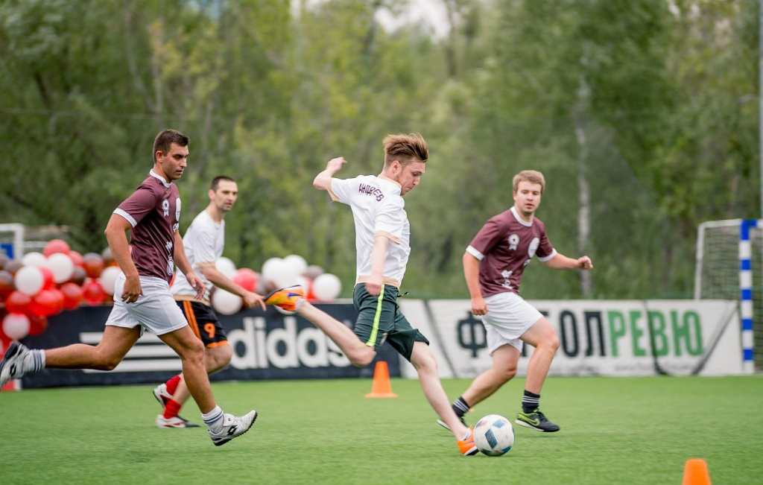

Команда Новой Москвы сыграет в первенстве по футболу. Фото архивное
Команда Троицкого и Новомосковского административных округов примет участие в Первенстве города Москвы по футболу среди мужских команд в рамках Спартакиады «Спорт для всех». Об этом сообщил директор Спортивного комплекса «Вороново» Алексей Володин.
Первый матч пройдет 17 сентября в 11:00 с командой Северного административного округа на стадионе образовательного комплекса «Школа №1631». 18 сентября в 11:00 новомосковская команда сыграет с футболистами Северо-Восточного административного округа. Это будет домашний матч, который пройдет в городе Троицк на местном стадионе «Квант».
Соревнования будут проходить до начала октября. Команда ТиНАО играет в «группе А», ей предстоит сыграть всего пять матчей.

Адрес страницы: http://tinao.mos.ru/gazeta_novye_okruga/detail/3745193.html
Префектура Троицкого и Новомосковского административных округов города Москвы

